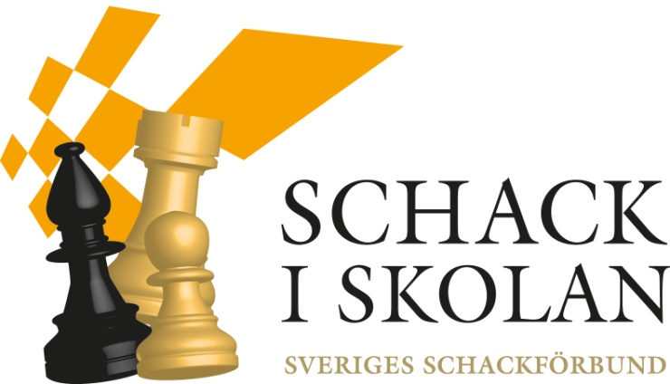
Sveriges Schackförbund bjuder in till introduktionskurs och fortsättningskurs för dig som vill använda schack på ett roligt och pedagogiskt sätt.
Målgrupp
Vi vänder oss till pedagoger och blivande pedagoger, med eller utan förkunskaper, som vill få en introduktion i hur schack kan användas för att utveckla skolelever.
Tid och plats
Steg 3 torsdagen den 2 oktober klockan 9.00-12.00. Steg 1 torsdagen den 2 oktober klockan 13.00-16.00 Sätra Skola, Albertsgatan 14, Sandviken
Kursinnehåll introduktionskurs (steg 1)
- Presentation av projektet: Schack i skolan
- Forskningsöversikt
- Om att starta skolschackklubb
- Schackledarens utrustning
- Hur undervisar man i schack?
- Bra spelformer för barn
- Bra schackövningar för barn
- Hur planerar man en schacklektion?
- Hur planerar man en termin med schackundervisning?
- Presentation av det nya instruktionsmateriel för skolor, som Sveriges Schackförbund tagit fram.
Kursinnehåll fortsättningskurs (steg 3)
- Inspiration från andra skolor
- Lär känna pjäserna, mattbilder och kombinationer
- Hur kan schack vara ett socialt spel?
- Nya pedagogiska hjälpmedel
- Praktiska övningar
Kursledare
Kaj Engström, Sveriges Schackförbund
Anmälan
Skickas via e-post till Kaj Engström, e-post: kaj.engstrom@schack.se, senast torsdagen den 25 september. Anmälan ska innehålla namn, skola, e-post, samt telefonnummer.
Information
kaj.engstrom@schack.se
011/10 74 20

Övrigt
Kursen är helt gratis. Och de skolor som efter kursen startar en schackklubb på skolan får dessutom: instruktionsmateriel, 20 schackspel och ett demonstrationsbräde – allt utan kostnad.

